26-27-28 y 29 DICIEMBRE 2023
TALLERES NAVIDEÑOS
12:00 – 13:30 h. BIBLIOTECA
PARA TODAS LAS EDADES.
(menores de 8 años acompañados de un adulto)

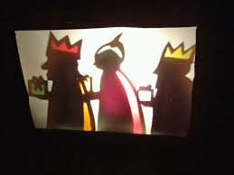

PATROCINA : DIPUTACION DE VALLADOLID
ORGANIZA: ASOC. SILO – CASA DE CULTURA

COLABORAN: ASOC. JUVENIL OLIDUERO, ASOC.CULTURAL EL OLIVO Y ASOC.DE JUBILADOS Y PENSIONISTAS SAN PELAYO
